GAUTENGSE DEPARTEMENT VAN ONDERWYS

SENIORSERTIFIKAAT-EKSAMEN

FUNKSIONELE NATUUR- EN SKEIKUNDE SG
(Tweede Vraestel: Chemie)

TYD: 2 uur

PUNTE: 150
BENODIGDHEDE:

- ’n Goedgekeurde (nie-programmeerbare, wetenskaplike) sakrekenaar. Kandidate moet hulle eie sakrekenaars voorsien.

INSTRUKSIES:

- Skryf u eksamennommer in die spasies wat voor op die antwoordboek daarvoor voorsien word.

- Beantwoord ALLE vrae.

- Beantwoord Vraag 1 op die antwoordblad aan die binnekant van die omslag van u antwoordboek. Trek ’n kruisie (X) oor die letter A, B, C of D om aan te dui watter letter u kies.

- Beantwoord alle ander vrae in die antwoordboek. Indien u ’n antwoord moet oordoen, moet dit op ’n nuwe bladsy gedoen word. Nommer alle antwoorde duidelik.

- Begin elke vraag op ’n nuwe bladsy.

- ’n Datatabel word aan die einde van hierdie vraestel voorsien. Dit bevat formules en konstantes. Die inligting wat voorsien word, mag u in die beantwoording van die vrae van hulp wees.

- Rofwerk mag agter in u antwoordboek op die blanko bladsye gedoen word.

VRAAG 1
A B C D
MEERVOUDIGE KEUSEVRAE

Bestudeer elke item en die voorgestelde antwoorde wat met die letters A, B, C en D aangedui word. Maak ’n kruisie (X) oor die ooreenstemmende letter op die antwoordblad nadat u besluit het watter antwoord die korrekte een is. As daar meer as een kruisie in enige antwoord voorkom, sal GEEN PUNTE toegeken word nie.

VOORBEELD:

Suiwer ys smelt by:

- -4 °C
- 0 °C
- 0 K
- 4 °C

ANTWOORD:

- Rutherford het bevind dat as goudfoelie met alfa-partikels gebombardeer.  word, die meeste van die alfa-partikels regdeur die foelie gaan, maar ’n klein aantal weerkaats word. Hy het voorgestel dat  - elektrone in bane om atome wentel.  - elektrone baie groot partikels is in vergelyking met protone.  - die kern van ’n atoom uit protone en neutrone bestaan.  - die atoom uit ’n klein, digte, positiewe kern bestaan wat deur elektrone omring is. | (3)

- ’n Atoom het ’n atoomgetal van 3 en ’n relatiewe atoommassa van 7. Hoeveel elektrone sal in die neutrale atoom aangetref word?  - 3  - 4  - 7  - 10 | (3)

  - Die volume en massa van die atoom word, respektiewelik, bepaal deur:

 |  | VOLUME VAN DIE ATOOM | MASSA VAN DIE ATOOM
 | A | elektrone | protone
 | B | protone | neutrone
 | C | elektronwolk | kern
 | D | kern | elektronwolk
 |  |  |  |  | (3)

  - Die binding tussen twee atome is ionies wanneer

- elektronpare deur atome gedeel word.  - elektrone deur elektrostatiese kragte saamgebind word.  - die elektronwolke van atome oorvleuel.  - elektronoordrag plaasgevind het. | (3)

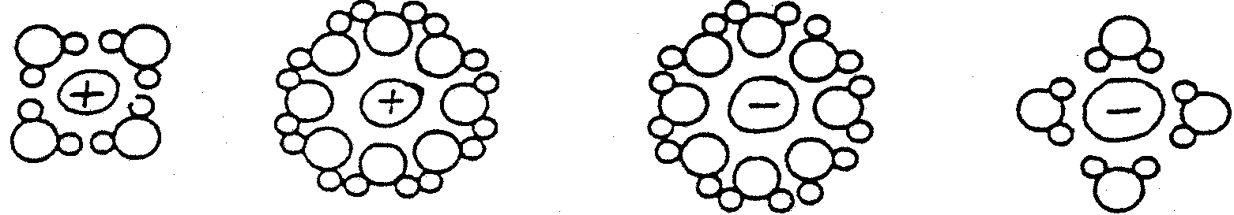  - Sommige stowwe los in water op om ione te vorm. Watter van die volgende sketse is die beste voorstelling van ione in water?  I  II  III  IV  - Slegs I en IV  - Slegs II en III  - Slegs II en IV  - Slegs I, III en IV | (3)

- Energie is nodig om bindings te breek terwyl energie gewoonlik vrygestel word wanneer bindings vorm. Die verhitting van kalsiumkarbonaat (CaCO₃) is ’n voorbeeld van ’n reaksie waarin bindings  - geen rol speel nie.  - gebreek word.  - gevorm word.  - onveranderd bly. | (3)

Cr₂O₇²⁻(aq) + OH⁻(aq) 2CrO₄²⁻(aq) + H⁺(aq)  oranje geel  Kleurveranderinge kan in hierdie reaksie teweeggebring word deur óf ’n suur óf ’n alkali by te voeg. Dit toon dat  - ioniese reaksies vinnig plaasvind.  - kaliumdichromaat oplosbaar is.  - water tot H⁺(aq) en OH⁻(aq) kan ioniseer.  - die reaksie in beide rigtings kan plaasvind. | (3)

- Die konsentrasie van die produkte in enige chemiese reaksie wat in ewewig is, kan verhoog word deur  - ’n katalisator by te voeg.  - die vermeerdering van die konsentrasie van die reagense.  - die vermindering van die druk.  - die verhoging van die temperatuur. | (3)

- Watter chemiese spesie in die onderstaande vergelyking is gereduseer?  2Aℓ(s) + 6H⁺(aq) 2Aℓ³⁺(aq) + 3H₂(g)  - Aℓ  - H⁺  - Aℓ³⁺  - H₂ | (3)

- Beskou die vergelyking van die volgende reaksie:  2FeCℓ₃+ H₂S → 2FeCℓ₂ + S + 2HCℓ  Die oksidasiegetal van die oksideermiddel verander vanaf  - –2 na 0  - +3 na +2  - +3 na 0  - –2 na +2 | (3)

- ’n Elektrochemiese sel verplaas  - chemiese potensiële energie na elektriese energie.  - elektriese energie na chemiese potensiële energie.  - elektriese energie na kinetiese energie.  - kinetiese energie na elektriese energie. | (3)

- Wat is die funksie van die soutbrug wat ’n koperhalfsel met ’n sinkhalfsel in die Daniell-sel verbind?  Die soutbrug  - bied ’n deurgang vir die vloei van elektrone.  - verskaf anione aan die sinkhalfsel en katione aan die koperhalfsel.  - bied ’n meganisme waarmee elektrone tussen naburige ione oorgedra kan word.  - laat ione toe om tussen die twee halfselle te beweeg. | (3)

1.13 Die elemente in groep I op die periodieke tabel sal maklik  - elektrone afgee.  - protone afgee.  - protone opneem.  - elektrone opneem. | (3)

1.14 Die formule vir etanol is:  - CH₃CH₂Cℓ  - CH₃CHO  - CH₃CH₂OH  - CH₃COOH | (3)
- Watter een van die volgende het ’n suur smaak?  - CH₃COOH  - C₂H₂  - C₂H₆  - CH₃I | (3)

15x3=[45]

VRAAG 2
ATOOMSTRUKTUUR

’n Opgewekte kalsiumatoom met 41 nukleone het die volgende elektronkonfigurasie:

1s² 2s² 2p⁶ 3s² 3p⁶ 4s¹ 5s¹

- Wat word bedoel met die opgewekte toestand van hierdie atoom?  - Is die opgewekte toestand ’n stabiele of ’n onstabiele toestand? Verklaar u antwoord.  - Skryf die elektronkonfigurasie neer van  - hierdie atoom in die grondtoestand.  - ’n dubbel positiefgelaaide ioon van hierdie atoom.  x  y  - Skryf ’n simbool neer van ’n isotoop van hierdie kalsiumatoom in die vorm Ca, waar x en y toepaslike getalle is.  - Word energie vereis of vrygestel wanneer die Ca-ioon gevorm word? | (2)  (4)  (2)  (2)  (2)  (2)  [14]

VRAAG 3  CHEMIESE BINDING  Beskou die volgende twee elemente:  Litium (Li)  Suurstof (O)  - Gee die Aufbau-diagramme van atome van beide elemente.  - Gee die ione wat atome van elk van die elemente sal vorm.  - Gee die formule van die produk wat vorm as ione van hierdie twee elemente met mekaar reageer.  - Wat is die netto verskil in elektronegatiwiteit tussen hierdie twee elemente?  - Is die binding ionies of kovalent van aard? | (4)  (4)  (2)  (2)  (2)  [14]

VRAAG 4
INTERMOLEKULÊRE KRAGTE

In die onderstaande tabel, word inligting oor denkbeeldige stowwe A, B, C en D gegee.

STOF | SMELTPUNT | KOOKPUNT | ELEKTRIESE GELEIDING
 | (°C) | (°C) | VASTE STOF | VLOEISTOF
A | 1700 | 2500 | swak | swak
B | 800 | 1470 | swak | goed
C | -23 | 77 | swak | swak
D | -115 | -85 | swak | swak

- Watter stof bestaan waarskynlik uit ione?  - In watter stof is die  - sterkste intermolekulêre kragte teenwoordig?  - swakste intermolekulêre kragte teenwoordig? | (2)  (2)  (2)

- Watter stof of stowwe sal by kamertemperatuur (25 °C) ’n  - vloeistof wees?  - gas wees? | (2)  (2)  [10]

VRAAG 5

ENERGIE EN CHEMIESE BINDING

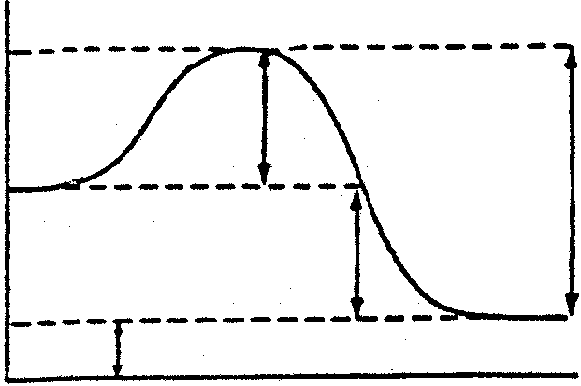
Waterstofjodied ontbind om waterstof en jodium te vorm. Die reaksie kan soos volg voorgestel word:
A
D
C
B
E
2HI(g) → H₂(g) + I₂(g)

Die energieveranderinge wat gedurende hierdie reaksie plaasvind, kan soos volg voorgestel word:

REAKSIEVERLOOP

- Is hierdie reaksie eksotermies of endotermies?  - Verduidelik u antwoord op Vraag 5.1.  - Watter interval op die grafiek (verwys na A, B, C of D) sal die  - reaksiewarmte voorstel?  - aktiveringsenergie van die voorwaartse reaksie voorstel?  - Verklaar die begrip aktiveringsenergie. | (1)  (2)  (2)  (2)  (2)  [9]

VRAAG 6
4NH₃ (g) + 5O₂(g) 4NO(g) + 6H₂O(g); ∆H<O

CHEMIESE EWEWIG

Die ewewig wat deur die onderstaande vergelyking verteenwoordig word, bestaan in ’n geslote sisteem.

Hoe sal die ewewigskonsentrasie van NH₃(g) verander, indien  - die temperatuur verlaag word?  - die druk verlaag word?  - water uit die sisteem verwyder word? | (2)  (2)  (2)

- Tydens die voorwaartse reaksie word ’n netto hoeveelheid energie vrygestel. Verduidelik die oorsprong van hierdie oortollige energie.  - Noem EEN faktor wat die produksie van NO(g) sal verhoog. | (4)  (2)  [12]

VRAAG 7

REDOKSREAKSIES

- Verduidelik, deur te verwys na elektronoordrag, wat die term oksidasie beteken.  - Verduidelik, deur te verwys na oksidasiegetalle, wat die term oksidasie beteken. | (2)  (2)

- Beskou die vergelykings van die volgende reaksies:  7.3.1 NaOH + HCℓ → NaCℓ + H₂O  7.3.2 KBr + Cℓ₂ → KCℓ + Br₂  7.3.3 H₂SO₄ + Cu → CuSO₄ + SO₂ + H₂O  Kies TWEE van die bostaande reaksies wat redoks van aard is. Skryf die vraagnommer neer en dui aan watter stof geoksideer is. | (6)  [10]

VRAAG 8
ELEKTROCHEMIE

8.1 Maak ’n skets van ’n Zn/Cu-elektrochemiese sel wat ’n instrument in die eksterne stroombaan bevat om stroomvloei aan te toon. Benoem die verskillende dele. | (6)

8.2 Skryf vergelykings neer om die halfreaksie voor te stel wat plaasvind in die  - sinkhalfsel.  - koperhalfsel. | (2)  (2)

8.3 8.3.1 Watter een van die elektrodes sal ’n negatiewe lading verkry?  8.3.2 Watter elektrode is die anode? | (1)  (1)  [12]

VRAAG 9  EIENSKAPPE VAN ELEMENTE  Chloorgas (Cℓ₂) word deur ’n oplossing van kaliumbromied (KBr) in water geborrel.  - Watter kleurverandering neem u waar in die oplossing?  - Watter stof wat gevorm word, is vir hierdie verandering verantwoordelik?  - Vir hierdie reaksie, verskaf die  - oksidasie-halfreaksie;  - reduksie-halfreaksie; en die  - totale reaksie. | (2)  (2)  (2)  (2)  (2)

9.4 Wat sou gebeur indien broom (Br₂) by ’n kaliumchloriedoplossing gevoeg word? | (3)  [13]

VRAAG 10

ORGANIESE CHEMIE

Koolwaterstowwe word, onder andere, as brandstowwe gebruik.  - Uit watter elemente is koolwaterstowwe saamgestel?  - Watter produkte word gevorm as koolwaterstowwe in ’n oormaat suurstof brand?  - 10.3.1 Watter koolwaterstof word in gassweis gebruik?  10.3.2 Hoekom word hierdie gas gebruik? | (2)  (4)  (2)  (3)  [11]

TOTAAL: | 150

